Report

1.摘要

随着人工智能技术的快速发展，机器学习被广泛应用于各行各业，并在多个领域都取得了较好的成果。房价是一个影响因素复杂的热点问题，难以对其做出全面准确的预测。因此，本文尝试将相关的机器学习算法应用于房价预测中，在一个相对稳定条件下，建立一个符合房价复杂特性的模型，对房价进行分析和预测。本文的主要工作如下：

1. 对数据进行预处理：包括缺失值填充，可视化探索，离群值处理
2. 特征工程：包括新特征筛选，feature dummy code，特征规范化
3. 模型选择：包括对the least square 在内的5中模型进行训练和验证，并对每个模型进行合理评估
4. 参数调优：使用网格搜索办法，对模型进行参数组合寻优，以此来找到最好的参数组合模型

最后通过实验得出，在本文尝试的5种回归模型种，RandomForestRegressor模型的表现结果最后，R2指标可以达到0.8556，其RMSE评价指标值为31574.2035，较kaggle种其他作品都有较第的RMSE值和较高的模型的表现力。

2.介绍

机器学习是属于人工智能科学的一门多领域交叉学科，其涉及到概率论、最优化理论、统计学、逼近论等学科的相关知识。随着大数据和计算机硬件技术的发展，机器学习有了前所未有的机遇，机器学习的应用也越来越广泛。例如，天气预报利用机器学习技术对收集到的天气数据进行分析，去预测后面日期的天气；企业通过机器学习对客户行为习惯进行分析，从而得到客户画像，根据客户画像来制定有针对性的营销策略；网络搜索引擎通过机器学习技术来检索相关内容并进行重要度排序，优先显示重要度高的内容，让使用者能够快速准确地找到需要的内容。除此之外，在人脸识别、环境监测、推荐系统、疾病诊断、故障诊断、自动驾驶等许多方面都有着机器学习技术的身影。许多事实表明，机器学习被广泛应用于医学、金融、工业、农业等多个领域，且取得了一定成就，因此机器学习技术 具有重要的应用价值。

无论是在任何时期，住房都是人们生活最基本的需求，与人们的日常生活息息相关。飞速发展的房地产市场已成为推动经济增长、拉动内需的基础性支柱产业，在国民经济发展中扮演着重要角色。所以，住房问题不仅是民生问题，也是经济问题，关系着国家和社会的稳定。房价是房产的市场价值，其对人们的生活水平和国民经济发展有着很大的影响。房价的研究已受到统计学、管理学、计算机科学等多个领域的重点关注，房价的预测也成为许多学者研究探讨的问题。顺应大数据和机器学习的发展趋势，结合网络数据，利用机器学习算法分析预测房价问题更具科学性。

从整体上来看，对房价的预测研究可以归结为两类，一类是对房价进行定性估价预测，更多的是倾向于经济学分析，主要关注市场信息，很少使用数学模型。另一类侧重于定量分析，利用数学模型对房价进行量化预测。而定性分析很容易受到主观性因素的影响，因此，对房价进行分析预测时，采用定量分析要比采用定性的方法更科学、更合理。对于定量分析的房价预测，目前国内外学者大致有两种思路：一是把房价的变化看作是一个时间序列来预测房价。二是分析房价的影响因素，利用影响因素建立指标体系来预测房价。针对影响因素构建预测模型对房价进行预测分为两个角度：一个是从宏观经济角度出发，利用GDP、贷款利率等宏观指标对平均房价进行预测。另一个是从房屋自身角度出发，根据房屋自身特征因素对具体房屋的房价进行预测。本文即采样最后一种方法，从房屋自身角度出发来对房屋价格进行预测。

根据房屋的自身特征，例如户型、修建年份、房屋面积、装修情况等影响因素建立具体的房屋价格。Rosen等首次将特征价格(Hedonic)理论引入到房价预测中，并提出了住宅特征模型，该模型第一次研究了住宅价格与居住环境的关系。Hasan Selim对土耳其房价的影响因素进行分析，利用人工神经网络模型和Hedonic模型对房价进行了预测，对比发现人工神经的预测效果优于Hedonic模型。陈世鹏以襄阳房贷数据建立随机森林模型，并与ARIMA模型及多元线性回归模型预测结果进行对比，实验证明随机森林模型预测效果较好。Chia-Chen Fan等建立了房价预测和房屋信息销售的网络服务系统，该系统结合分析方法和预测模型来预测房价。Stephen Law等使用深度神经网络模型和住房特征结合，以估算英国伦敦房价。Naalla Vineeth等通过使用机器学习算法中的简单线性回归、多元线性回归和神经网络建立房价预测模型，用于帮助买卖双方找到房子的最佳价格。

本文以kaggle的房价数据为着手点，通过对数据特征进行构建筛选，找出和sale price 相关性较高的特征，然后分别对最小二乘法回归，lasso回归，ridge回归，MLPregreesion 和集成学习的RandomForestRegressor模型进行训练和预测，得出RandomForestRegressor模型相对于其他模型有较好的表现，随后通过参数网格搜索方法，对模型进行调优处理，以此得出最好的模型参数组合和模型结果。通过实验环节，得出本次回归模型的最好R2 值为84.83%。

The rest of the paper is organized as follows: Section II is

an overview of the data; Section III details our methodology for this work; Section IV covers our experiments and analyzes their results; and in Section V we draw our conclusions.

3.数据描述

本论文的数据来源于kaggle 中的房价预测比赛， 数据一共包含79个特征，表一展示了部分特征的名字及其描述信息。其特征主要包括了几个方面，一个是房屋的自身特征，比如房屋类型，建造年份，房屋面积，装修类型等，涉及和房屋相关的方方面面，相对比较全面；另外一个是房屋的空间位置，比如房屋所在的街道，房屋是否靠近主干道，街道的类型，离物业的距离等等。

Table 1 part feature name and it’s description

|  |  |
| --- | --- |
| **Feature** | **Description** |
| HeatingQC | Heating quality and condition |
| CentralAir | Central air conditioning |
| Electrical | Electrical system |
| 1stFlrSF | First Floor square feet |
| 2ndFlrSF | Second floor square feet |
| LowQualFinSF | Low quality finished square feet (all floors) |
| GrLivArea | Above grade (ground) living area square feet |
| BsmtFullBath | Basement full bathrooms |
| BsmtHalfBath | Basement half bathrooms |
| FullBath | Full bathrooms above grade |
| HalfBath | Half baths above grade |

数据中既有定性数据比如特征MSZoning ， Street，Utilities 等，其中的内容都是字符串类型，也有数值类型的数据，比如特征MSSubClass， LotFrontage， OverallQual。同时，数据中数值性数据的scope 也有很多区别，比如特征的LotFrontage 的最大值和最小值分别为313 和21， 而特征GrLivArea 的最大值是5642，其最小值为334。除了上述的情况之外，本次数据还存在诸多的缺失值。

通过对数据的基础了解，可以看出原始数据不能直接用于模型之中，因此本文将通过数据探索，数据清洗，数据可视化，特征工程等一系列处理，将当前数据变成清洗成适用于模型的数据。

4.方法

在本节，我们将根据第二部分提到的数据特点情况和问题进行针对的处理，并且阐述为什么要处理和这样处理操作的理由，并在最后对最后清洗完成数据的可视化展示。需要注意的是，由于训练集和测试集都存在相同的问题，因此本文在做数据操作之前，已经将测试集和训练集进行了合并，这样方便我们对两个数据进行同步的处理，因此下文于数据相关的所有描述和处理，都是针对测试集和训练集合并之后的整体数据。

4.1 缺失值处理

Table 2 feature with null value

|  |  |  |  |
| --- | --- | --- | --- |
| Feature | percent | feature | percent |
| **LotFrontage** | 0.17739726 | **Electrical** | 0.000684932 |
| **Alley** | 0.937671233 | **FireplaceQu** | 0.47260274 |
| **MasVnrType** | 0.005479452 | **GarageType** | 0.055479452 |
| **MasVnrArea** | 0.005479452 | **GarageYrBlt** | 0.055479452 |
| **BsmtQual** | 0.025342466 | **GarageFinish** | 0.055479452 |
| **BsmtCond** | 0.025342466 | **GarageQual** | 0.055479452 |
| **BsmtExposure** | 0.026027397 | **GarageCond** | 0.055479452 |
| **BsmtFinType1** | 0.025342466 | **PoolQC** | 0.995205479 |
| **BsmtFinType2** | 0.026027397 | **Fence** | 0.807534247 |
| **MiscFeature** | 0.963013699 |

数据中很多特征都存在缺失值，其中MiscFeature， Fence，PoolQC等缺失值超过80%以上，可以直接判定这几个特征为无效特征， 虽然填充缺失值的技术有很多，比如有基于已有数据的简单填充方法，如平均值填充，中位数填充； 也有基于模型拟合的填充方法等，但是针对缺失值比例很大的特征，我们可以有理由认为该特征不重要或无意义。本文将特征值缺失比例的阈值设置到0.2，即当某个特征有超过20%的数值确实的时候，我们即将该特征剔除掉。通过该操作， 一共剔除5个特征。

对于缺失值比例较小的特征， 最简单的办法是删除所有带有缺失值的样本，但是由于本次数据样本量本身就不多，直接删除会损失到很多信息，因此本文进行填充处理。考虑到存在缺失值的特征中即包括数值型数据和字符型数据，分别采取两种不同的策略来填充。针对数值型数据，我们使用已有数据的平均值来填充，针对字符型数据，我们采用众数值来进行填充，这样可以在很大程度上，保持特征的分布形态，对后期的模型拟合有较好的作用。 图1展示了特征LotFrontage在缺失值填充前后整体分布的变化情况。

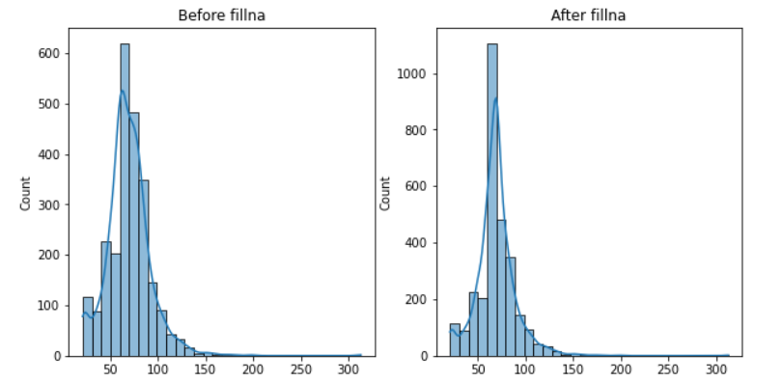

Picture 1 feature distribution before and after fillna

4.2 特征选择

特征选择( Feature Selection )也称特征子集选择( Feature Subset Selection , FSS )，或属性选择( Attribute Selection )。是指从已有的M个特征(Feature)中选择N个特征使得系统的特定指标最优化，是从原始特征中选择出一些最有效特征以降低数据集维度的过程,是提高学习算法性能的一个重要手段,也是[模式识别](https://baike.baidu.com/item/%E6%A8%A1%E5%BC%8F%E8%AF%86%E5%88%AB/295301" \t "https://baike.baidu.com/item/%E7%89%B9%E5%BE%81%E9%80%89%E6%8B%A9/_blank)中关键的数据预处理步骤。对于一个学习算法来说,好的学习样本是训练模型的关键。

考虑到本文的模型是一个回归模型，因此考虑使用相关系数来判断特征和label 之间的相关关系的强度。由于当前部分特征是字符类型，不能直接计算相关系数，因此考虑将这些字符型特征转化成数值型。将字符型转化成数值型的操作主要有：one-hot编码，dummy code编码或者直接将不同的分类值用数值代替。本文采用的是最后一种方法，比如特征Street 中有两个值，分别是Pave, Grval， 本文将用0，1来表示这两个值。但是如果某个特征的值中，存在明显的大小关系，比如针对包含 郊区公寓，普通公寓，高级公寓这样带有好坏之分的特征的时候，我们应该将将等级高的值设置较大的数值来表示。

1. 散点图-特征剔除

本文将所有过滤留下来的特征和y(即Sale price)值做散点图，来查看特征与y之间的关系。图2展示了部分特征与y值的散点图情况，同时各个特征和y之间的相关系数描述在每个图的图例中，这样可以方便的查看不同特征和y之间的相关关系，比如图2中左上角的散点图，特征MSSubClass 和y之间的相关系数为-0.08， 说明两者基本没有相关关系；同时查看图中右下角最后一幅图的散点图，可以从散点图中的趋势明显的看出两者有较强的相关性，同时查看图例可以发现两者的相关系数为0.79，属于较强的相关性。

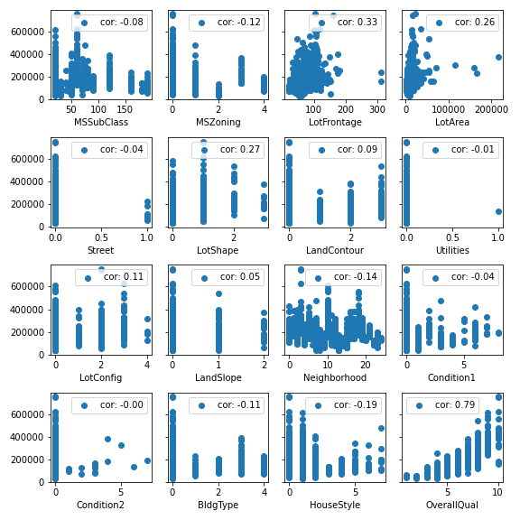

Picture 2 feature and y scatter plots

我们一般认为相关系数的绝对值小于0.2的时候，两个变量的不具备有相关关系；当相关系数的绝对值在0.2 -0.6之间的时候，属于弱相关，当数值大于0.6的时候，可以是强相关。因此本文首先通过相关系数进行过滤，将特征和y的相关系数小于0.2的所有特征都剔除掉，因为相关性比较低的特征不会对回归模型做出明显的贡献。经过这步操作之后，数据还剩24个特征。

然后我们对剩余的所有特征的相关性绘制热图，如图3所示，从图中可以看出有较多的特征之间存在比较强的相关性，如GrLivArea(Above grade (ground) living area square feet) 和TotRmsAbvGrd(Total rooms above grade (does not include bathrooms)) 两个变量从定义上看，确实具有较强的相关性。因此特征之间是存在共线性的问题，面对这个问题，我们可以考虑使用降维技术，如PCA,Lasso 等来消除共线性的存在，让模型可以更好的拟合数据，或者使用对共线性不敏感的模型，如决策树，随机森岭等这样的技术。

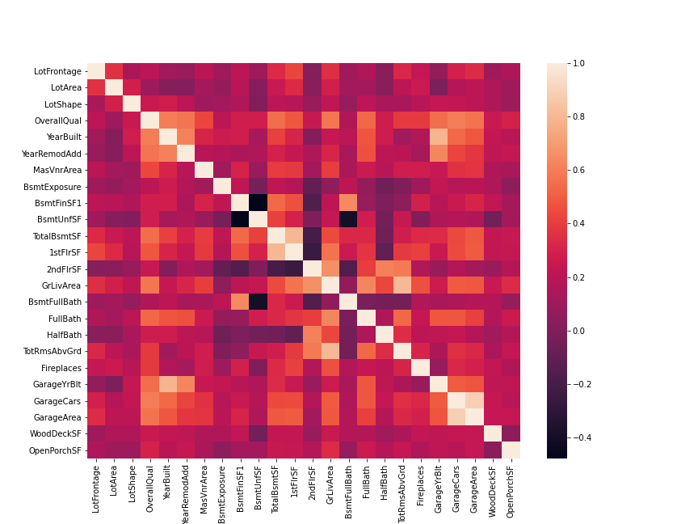

Picture 3 feature correlation hot map

1. 箱型图-消除离群值

（https://en.wikipedia.org/wiki/Outlier 维基百科的地址，下面关于离群值的定义来自维基）

In statistics, an outlier is a data point that differs significantly from other observations.An outlier may be due to variability in the measurement or it may indicate experimental error; the latter are sometimes excluded from the data set.An outlier can cause serious problems in statistical analyses.

箱型图是一种可以非常有效检测离群值的方式，因此本文对所有特征绘制箱型图，如图4所示，从图四中可以非常明显的看出有很多特征都有离群值，比如特征LotFrontage, LotArea等等， 且部分特征离群值的数量占了总数很大一部分比例。考虑到本次数据总体样本量较少，对离群值直接进行删除会严重影响样本的数量，因此本文对所有离群值进行截断处理，当某值大于其所属特征箱型图的top value的时候，则将对其进行裁剪使其值为top value, 对于小于bottom value的值也做同样的处理，这样就可以保证所有值都在箱型图的top 和 bottom value 之间，同时保留了所有的样本。图5展示了对数据执行上述操作之后的箱型图，可以看出所有值都已经在合理取值范围之内。

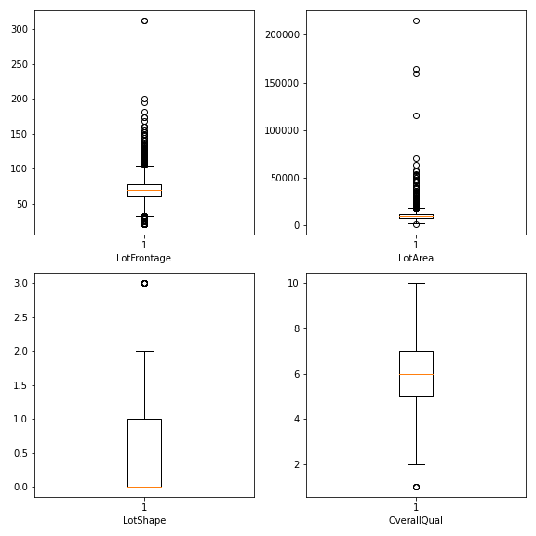

Picture 4 some feature boxplot

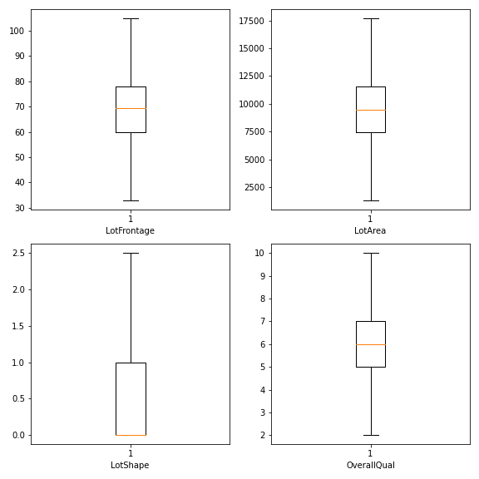

Picture 5 some feature boxplot after delete outlier

1. 特征缩减

在第二章节，对数据的描述部分我们可以知道，当前数据的特征有scale有较大的差别，这不利于一些回归模型的拟合，因为模型会偏向较大尺度特征的影响。因此我们需要将所有特征归一化到同一个取值范围。本文采用min-max scale 方式，让所有特征的取值范围都在0-1之间, 如公式(1)所示：

(1)

5. Experiment

经过章节4的数据预测里之后，我们已经得到了比较完备可靠的干净数据，接下来我们需要选择合适的模型，对数据进行拟合，并进行预测结果。

5.1 模型选择

本文将分别使用LinearRegression, LassoCV, RidgeCV, MLPRegressor,RandomForestRegressor 这5种模型对数据进行拟合，选择这些模型的原因是：

1.LinearRegression作为经典的回归模型，其模型具有较好的解释性，并且易于理解。

2.Lasso regression 和Ridge regression 都可以较好的解决特征共线性的问题

3.MLPRegressor 可以像神经网络一下，提取深层的特征信息。

4.RandomForestRegressor 考虑到特征种有很多分类变量，而决策树比较擅长拟合分类变量，因此也尝试使用以决策树为弱分类器的继承学习模型

以上几种模型都有自己的优势和劣势，因此本章节，将先对每个模型进行拟合（在sklearn 的默认参数下），然后选出表现较好的模型，再对其进行参数调优，以求得更好的拟合效果。

5.2 初步实验结果

将整体数据集按照80：20的比例拆分成训练集和验证集，然后用基础模型(即模型种所有参数使用sklearn 种的默认参数)对数据进行拟合和评价（使用验证集），用r square 和 root mean square error来对模型进行评价.

Table 3 model performance

|  |  |  |
| --- | --- | --- |
| Model | R square | rmse |
| LinearRegression | 0.7727 | 39617.9016 |
| Lasso regression | 0.7650 | 40279.8869 |
| Ridge regression | 0.7635 | 40409.1121 |
| MLPRegressor | -4.6249 | 197092.2343 |
| RandomForestRegressor | 0.8506 | 32109.9905 |

从表三种可以看出，LinearRegression， Lasso regression和Ridge regression 不管在R square and rmse 都具有相近的解决，且都较差。MLPRegressor 的r square 值小于0，这说明该模型的拟合效果十分的差，其预测值和真实值具有非常打的差距。在这5个模型中，RandomForestRegressor的结果最好， r square 可以达到0.8574 ，说明模型可以在很大程度上去解释数据。

5.3 参数调优

通过5.2的实验数据，我们已经得出RandomForestRegressor是5个模型中最好的模型，因此本小节， 将对该模型进行参数调整，以让模型得到更好的效果。这里使用网格搜索法，即对所有预设置好的参数进行全排列，然后对每一种参数组合的模型进行训练和评估，最后选出评价指标最高的参数组合。

Table 4 parameter

|  |  |  |
| --- | --- | --- |
| 参数名字 | 参数定义 | 参数值列表 |
| n_estimators | The number of trees in the forest. | 100,300, 500 |
| max_depth | The maximum depth of the tree | None, 1, 2, 5, 8 |
| bootstrap | Whether bootstrap samples are used when building trees | True, False |
| criterion | The function to measure the quality of a split | mae, mse |

通过对以上参数及其参数值进行组合和训练评价，最后得出最好的参数组合为，n_estimators = 300, max_depth=None, bootstrap = True, criterion=mae。最好的模型评价结果，R square = 0.8582, rmse=31287.7824。

5.4 结果可视化

从下面图6 和图7 可以轻松对比不同模型之间的性能区别，mlpregression 的表现解决最差，进行参数调整的随机森林模型结果最好。

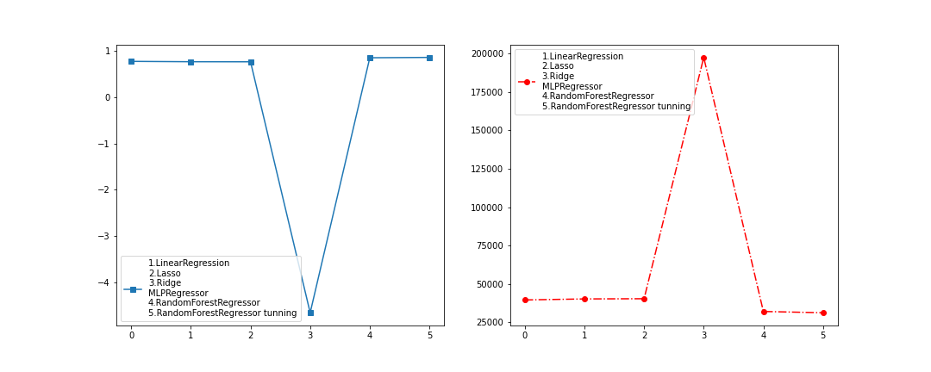

Picture 6 model compare with mlpregression

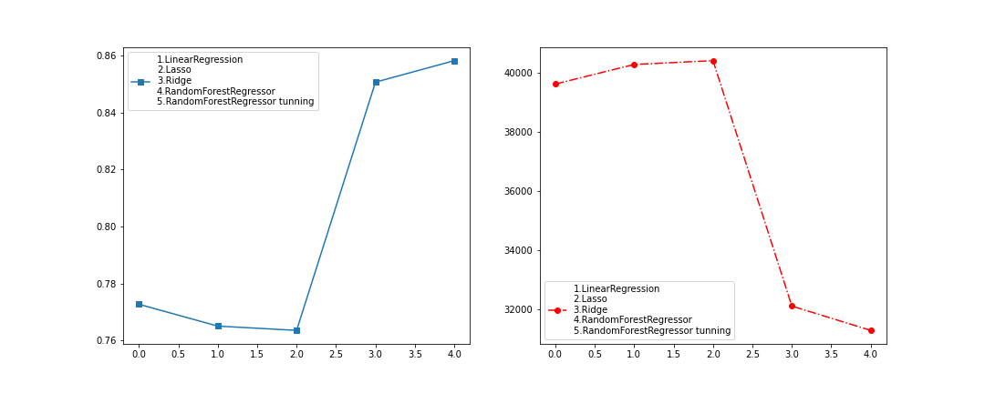

Picture 7 model compare without mlpregression

然后我们用选出的最好模型对测试及的结果进行预测，并将最后的预测结果和训练集中的y值做直方图。可以看出两者的分布基本吻合，这可以说明本次预测的结果可信度较高，如果两个分布的结果截然不同，那就可以很大概率的认为模型的预测结果很差。

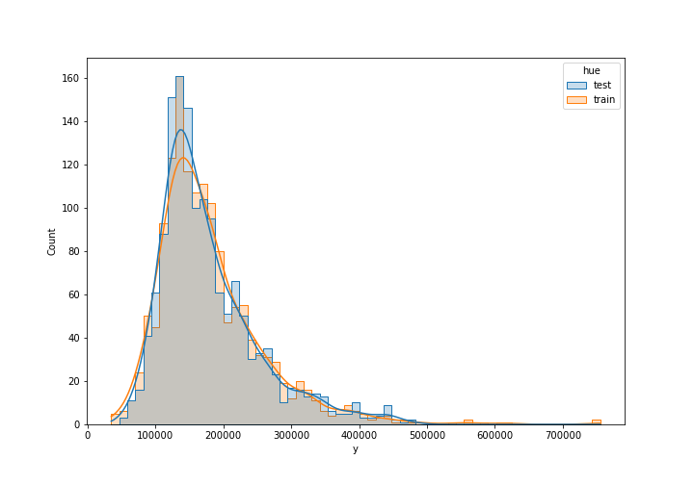

Picture 7 true and prediction y distribution

1. 结论

通过本次建模预测，可以得出表5， 该表展示不同特征的重要性，可以发现房屋的定价只受部分房屋自身特征的影响，如特征OverallQual和GrLivArea等对价格起了决定性的影响。

Table 5 features importance

|  |  |
| --- | --- |
| 特征 | 重要性 |
| OverallQual | 0.3594 |
| GrLivArea | 0.1144 |
| TotalBsmtSF | 0.0660 |

本文运用多种数据科学技术，从数据清洗到模型训练预测，得出了一个较为满意的模型，其预测结果也交有说服力，但是整体的模型rmse值却较大，说明依然有很大的改进空间。后期将更加深入了解特征构建和神经网络等相关技术，希望能在此当前基础上，搭建更加强大的预测模型。

[23]Rosen S . Hedonic Prices and Implicit Markets: Product Differentiation in Pure

Competition[J]. Journal of Political Economy, 1974, 82(1):34-55.

[24]Selim H. Determinants of house prices in Turkey: Hedonic regression versus artificial

neural network[J]. Expert Systems with Applications, 2009, 36(2):2843-2852.

[25]陈世鹏. 基于随机森林模型的房价预测[J]. 科技创新与应用, 2016(4):52-52.

[26]Fan C C , Yuan S M , Zhang X , et al. A House Price Prediction for Integrated Web Service

System of Taiwan Districts[C]// International Conference on Genetic & Evolutionary

Computing. Springer, Singapore, 2017.

[27]Stephen Law, Brooks Paige, Chris Russell. Take a Look Around: Using Street View and

Satellite Images to Estimate House Prices[J]. Papers, 2018.

[28]Vineeth N , Ayyappa M , Bharathi B . House Price Prediction Using Machine Learning

Algorithms: Second International Conference, ICSCS 2018, Kollam, India, April 19–20,

2018, Revised Selected Papers[M]// Soft Computing Systems. 2018,425-433.